Такой родной русский язык
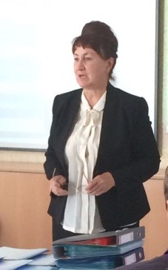
09-10 октября 2017 года на базе МБОУ СОШ № 2 им. Адмирала Ушакова прошли курсы повышения квалификации «Традиции и новаторство в преподавании русского языка как родного и как неродного» (г. Анапа) в рамках реализации проекта ФЦП «Русский язык».
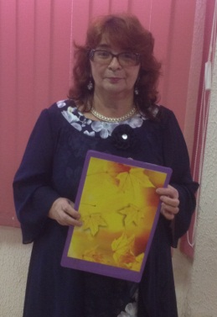
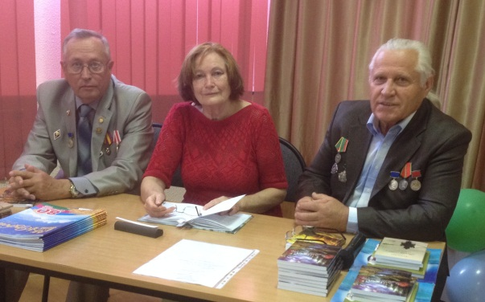
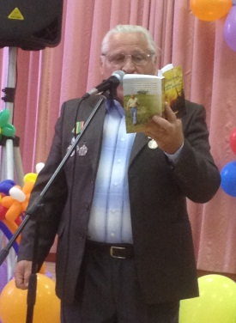
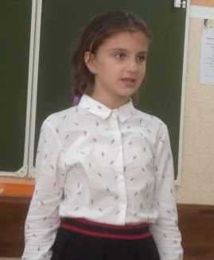
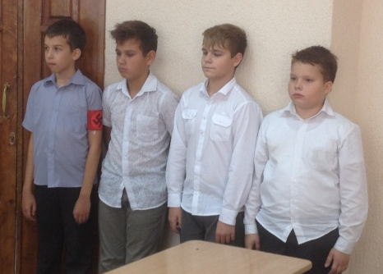
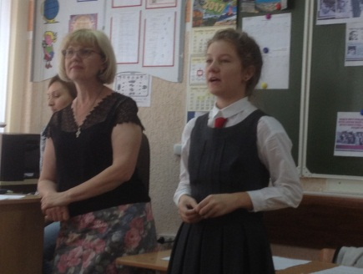
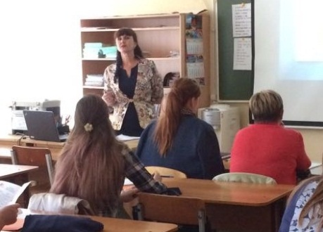
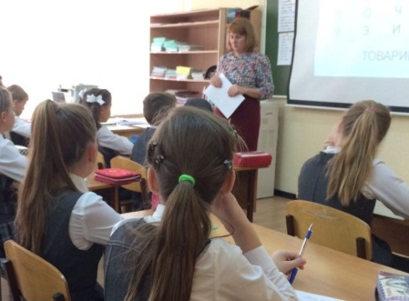
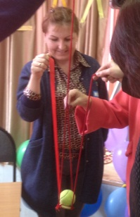
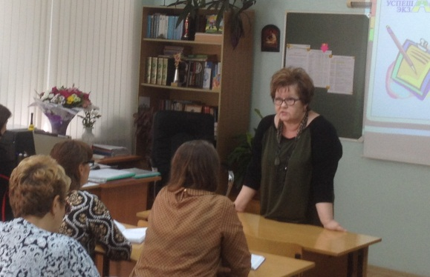
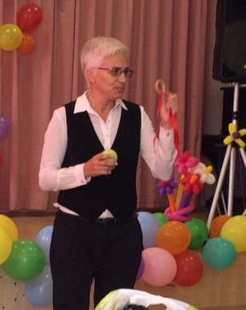

100 педагогов из школ и библиотек Краснодарского края посетили открытые уроки и мастер-классы учителей русского языка и литературы, учителей начальных классов и библиотекаря нашей школы:
Время | Ведущий | Кабинет, этаж | Событие
14.10-  14.40 | Белкина З.Н., учитель русского языка и литературы | к.11,  2 этаж | Из практики подготовки учащихся 11-х классов к ЕГЭ по русскому языку: сочинение
 | Поливода Ю.Е.,  учитель начальных классов | к. 12,  2 этаж | Урок-закрепление по русскому языку в 4 классе «Разбор слова  по составу» (09.10.2017г.)  «Элементы тьюторского сопровождения на уроках русского языка» (10.10.2017г.)
 | Мамонова Л.Г., учитель русского языка и литературы | к. 13,  2 этаж | Урок внеклассного чтения в 5 классе по книге Ю.Я. Яковлева «Тяжелая кровь»
14.50-  15.20 | Охрименко Е.А., учитель русского языка и литературы | к. 33,  4 этаж | Тьюторское сопровождение учащихся в урочной и внеурочной деятельности на основе использования современных образовательных технологий
 | Макарова И.И., учитель начальных классов | к. 12,  2 этаж | Интегрированные уроки «Русский язык и …»
 | Молоканова Т.В., заместитель директора по УМР | к. 13,  2 этаж | Психолого-педагогическое сопровождение работы учителя
15.30-  16.00 | Ковалева З.А.,  заведующий библиотекой | Актовый зал  1 этаж | Геленджик литературный: встреча с литераторами города (09.10.2017г.)  Концертная программа (1010.2017г.)
НОВАЯ ОБРАЗОВАТЕЛЬНАЯ
РЕАЛЬНОСТЬ И НОВАЯ МИССИЯ
ПЕДАГОГА. ФГОС КАК ОТВЕТ
НА ВЫЗОВЫ ВРЕМЕНИ
МИШИНА И.А.

В процессе встречи учащиеся школы показали мини-концерт. Большая благодарность объявлена следующим учащимся:
- за техническую поддержку концертных программ – учащимся 8Г класса Зоренко Роману, Локтионову Никите;
- за участие в мини-концерте – учащимся 10Б класса Кожевникову Юрию, Яламовой Надежде, Гильмутдиновой Ангелине; учащимся 11А класса Хилько Карине, Торшкоеву Артагану, Скляр Сергею, Быканову Даниле, Кирсановой Татьяне; учащимся 2В класса Аксёновой Варваре, Колчиной Веронике, Мирошниченко Полине, Кадырову Тимуру, Панкову Александру, Речкалову Ивану;
- за участие в открытом уроке – учащимся 5А класса: Атоян Арианне, Бойко Кириллу, Дёмину Александру, Китай-Горе Даниилу, Колычеву Милану, Морозову Артёму, Платоновой Марии, Хохрякову Сергею и учащимся 4 А.
